San Benón, Obispo (Alemania)  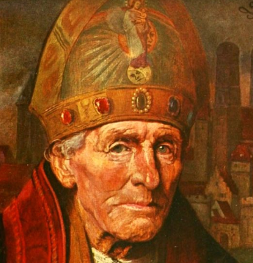 | DESAFIO VIRTUAL – No. 141  Servicio de información  16/06/2025  Prof. Oscar Lobo i Oconitrillo  oscargdolobo1951@gmail.com  Tel. 8549-1995

San Benón, obispo - Nació en Turingia, Alemania, el año 1010, y fue obispo de Meissen. Intervino en la lucha por las investiduras entre el Papa Gregorio VII y el rey de Francia Enrique IV apoyando al Papa, por lo que Enrique IV lo puso en prisión durante un año. Trabajó con especial intensidad por la conversión de los eslavos paganos, por lo que recibió el apelativo de “Apóstol de los eslavos”. Murió el 16 de junio de 1106 en Meissen, Sajonia, Alemania y fue canonizado por Adriano VI en 1523.

LA NACION DIGITAL – COLUMNISTAS - 14/06/2025 - CRISIS EDUCATIVA

¿Cómo se mide la educación en Costa Rica?
¿Por cantidad o por calidad?
Seguimos atrapados en una narrativa que celebra los años que se pasan en el sistema educativo sin mirar con suficiente rigor lo que se aprende. Y no basta con llevar a los niños a la escuela; deben salir de ella sabiendo.
Por Andrés Fernández Arauz, Economista - affa17@gmail.com

Según el Índice de Desarrollo Humano (IDH) del PNUD, un niño nacido hoy en Costa Rica pasará 16,3 años de su vida en instituciones educativas. Pero ¿cuánto aprenderá realmente en ese tiempo? Esa es la pregunta que ha comenzado a redefinir la medición del capital humano.

El Banco Mundial calcula lo que se conoce como los “años de escolaridad esperados ajustados por aprendizaje”, que no se limita a contar años en el sistema educativo, sino que ajusta esa cifra por los aprendizajes obtenidos. El resultado: mientras que un joven costarricense puede esperar estar 12,5 años en la primaria y secundaria, esos años de enseñanza equivalen a solo 8,6 años de aprendizaje si se comparan con lo que aprende un estudiante promedio en países como Finlandia o Singapur.

Estamos por debajo incluso de Chile (9,6) y Ecuador (8,9). Este rezago tiene consecuencias. Según el Índice de Capital Humano del Banco Mundial, un niño nacido hoy en Costa Rica alcanzará apenas el 62% de su potencial productivo si se compara con un niño que tuviera una educación de calidad completa y salud plena. Nos ubica en la posición 57 a nivel global, y deja claro que los retos no están tanto en la cobertura –que no hay que descuidar– ni en la salud infantil –donde tenemos buenos indicadores, pero con recientes señales de desmejora– sino en la calidad de la educación. El capital humano, entendido como el conocimiento, las habilidades y la salud que una persona acumula a lo largo de su vida, es uno de los principales motores del crecimiento económico. Numerosos estudios han demostrado que las habilidades cognitivas –más que los años de escolaridad– son el factor que mejor predice el crecimiento sostenido de un país.

Pero en Costa Rica seguimos atrapados en una narrativa que celebra los años pasados en el sistema educativo sin mirar con suficiente rigor lo que se aprende. Y aunque el país cuenta con diagnósticos sólidos, como los de PISA o los informes del Estado de la Educación, las políticas públicas parecen seguir desconectadas de la evidencia. Si Costa Rica quiere seguir apostando por su capital humano como ventaja competitiva, no basta con llevar a los niños a la escuela: necesitamos asegurarnos de que salgan de ella sabiendo.

La Iglesia Católica cumple 100 años de evangelización en el Darién (Panamá), tierra de desafíos y esperanza
Por Diego López Colin, ACIPRENSA – 14/06/2025, México

La región del Darién, en la frontera entre Panamá y Colombia, es conocida internacionalmente como un paso peligroso para migrantes que buscan llegar a Estados Unidos. Sin embargo, existe una historia menos contada: la de su población local. En esta vasta y desafiante tierra, la Iglesia Católica cumplirá 100 años de presencia misionera.

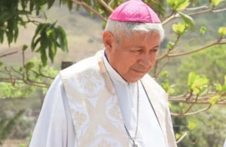
Mons. Pedro Joaquín Hernández Cantarero, Vicario Apostólico del Darién desde febrero de 2005, ha dedicado años a la promoción del Evangelio en esta región. En entrevista con ACI Prensa, recordó que en noviembre de 1925 se encomendó a la Congregación de los Misioneros Hijos del Inmaculado Corazón de María (claretianos) la atención pastoral del vicariato.

Tras un siglo de presencia eclesial que se cumplirá en esta zona, que abarca no sólo la provincia del Darién sino también las comarcas de Emberá-Wounaan y Wargandí, según cuenta Mons. Hernández Cantarero, hoy sirven 5 sacerdotes diocesanos, 2 seminaristas y 6 sacerdotes claretianos.

“Ellos han tratado de ir llevando la misión a lo largo de estos últimos 20 años con el objetivo de
acrecentar más la fe en el pueblo darienita”, como se le conoce a los que viven en esta zona.

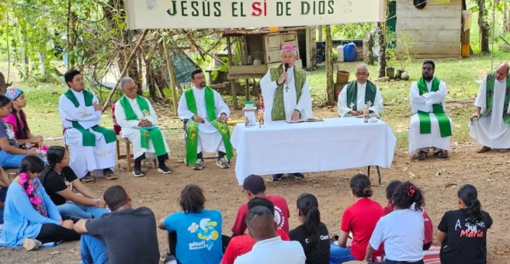
Misa en el Darién | Crédito: Vicariato Apostólico de Darién

Son estos sacerdotes los responsables de acompañar pastoralmente a una población estimada en 60 mil personas, repartida en un territorio de 16.666 kilómetros cuadrados, según datos del sitio web Catholic Hierarchy.
La selva del Darién, vasta y casi impenetrable, es un laberinto de ríos, animales salvajes y un clima húmedo que envuelve a quien se aventura en ella. Esta región ha sido, en años recientes, una de las rutas migratorias más transitadas y peligrosas del continente.

En 2023, el Servicio Nacional de Migración de Panamá, reportó un récord de 520.085 personas cruzando la zona. Para 2024, la cifra fue de 302.203. De enero a mayo de 2025, sólo 2.917 personas atravesaron el Darién, en su mayoría provenientes de Venezuela, seguidas por nacionales de Colombia, Nepal, Camerún e Irán.

Diversidad cultural en medio de la selva
Como su territorio, la gente que habita el Darién es profundamente diversa. Mons. Hernández Cantarero señala que, “existe una pluralidad de razas”, de las cuales “cada una tiene su propio origen y su manera de hablar y de constituir su realidad cultural”. Un sacerdote y una religiosa pasan al lado de los cuerpos de migrantes fallecidos en la selva del Darién.

Según señala, conviven allí pueblos indígenas como los emberá, wounaan, kunas y guaymíes, junto con afrodescendientes asentados en distintas zonas —en las costas, en el centro del Darién y a lo largo de la carretera— además de campesinos que emigraron desde otras provincias panameñas como Veraguas, La Chorrera, Herrera, Los Santos y Chiriquí.

“Todo esto nos da una riqueza cultural muy heterogénea. Y la región se ve enriquecida, por un lado, por la pluralidad de cultura y, por otro lado, por la riqueza de sus fuentes, de sus razas y de sus aspectos más propios de la cultura” agregó el obispo.
Amor por los sacramentos
Aunque no se trata de una población nómada, Mons. Hernández Cantarero advierte que “la fe siempre tiene que estarse rehaciendo constantemente porque el pueblo no para en ninguna parte”.

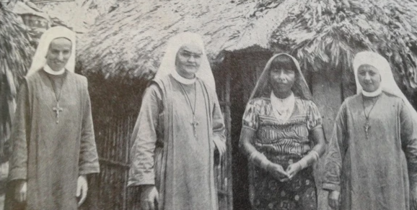
Misioneras con habitantes del Darién. Crédito: Vicariato Apostólico de Darién

Muchos habitantes se trasladan continuamente, ya sea más adentro en la selva o hacia ciudades capitalinas y del interior, lo que, en palabras del obispo, hace que la “misión sea más difícil y más dura cada día porque estamos siempre en la primera etapa de la evangelización”.

Uno de los mayores desafíos pastorales, dice, es fomentar que “se acreciente el amor a la Eucaristía”. Explicó que “es uno de los sacramentos más difíciles de vivir en esta zona porque la gente tiene más amor al sacramento del bautismo” y “esto hace que dentro de la población exista poca frecuencia al sacramento de la Confesión y de la Eucaristía”.

Para contrarrestar esta situación, indicó que ha procurado animar a las comunidades promoviendo procesiones con el Santísimo Sacramento por las calles, recorriendo las diez zonas misioneras donde hay presencia pastoral.

El objetivo, señaló, es que esto “ayude a la gente a tomar conciencia de lo que es la Eucaristía, el gran amor que se tiene y como nosotros tenemos que darle un sentido más auténtico al sacramento del matrimonio”.

De esta manera, añade, “poco a poco vamos haciendo que la comunidad tome conciencia y algunas parejas que tienen más de 20, 30 años de casados puedan actualmente contraer matrimonio para vivir su vida en comunión con Cristo Jesús”.

La herida de la pobreza
Además de los retos espirituales, la pobreza marca profundamente a la región. Según ACNUR, la Agencia de la ONU para los Refugiados, “Darién es la provincia más grande y más pobre de Panamá”. Mons. Hernández Cantarero coincide: la pobreza “es una de las dificultades más grandes que tiene la población”.

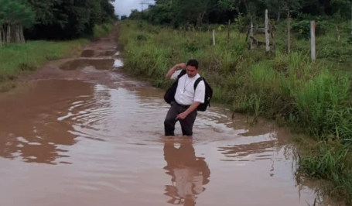
La vida de los misioneros es dura en la Selva del Darién
El obispo señala que el mayor reto a futuro es lograr que el “gobierno central tome conciencia de la necesidad que tiene el Darién, de que se lo tome en cuenta en todos los aspectos y poder salir del subdesarrollo en que estamos viviendo”.

En medio de estos desafíos, el mensaje de Mons. Hernández Cantarero con motivo del centenario del vicariato que se cumplirá en unos meses, es que “todos nos sintamos pueblo de Dios y que seamos capaces de vivir el sentido de la sinodalidad en comunión de vida, compartiendo la peregrinación de la esperanza”.

No todos los migrantes son delincuentes: Iglesia católica mexicana responde a redadas en USA
Agencia Zenit – Madrid/México – 16/06/2025
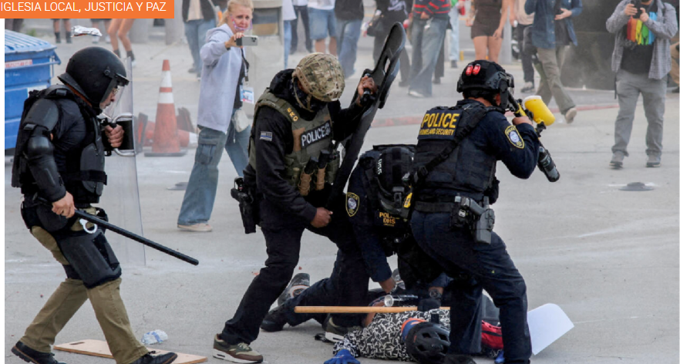
La Iglesia católica en México se ha pronunciado sobre las redadas contra inmigrantes indocumentados y las posteriores manifestaciones en diversas ciudades de los Estados Unidos a través de un comunicado del pasado 10 de junio.

“Con dolor y preocupación seguimos con atención la complicada situación que se ha suscitado a raíz de las redadas masivas para detener a migrantes indocumentados y las manifestaciones que en respuesta se han dado en Los Ángeles, California, y que se ha extendido a otros lugares, como San Francisco, California y Austin, Texas”, dicen los obispos.

Adhiriéndose a lo que ha dicho el obispo de los Ángeles escribe también: “Como bien ha señalado Mons. José Gómez, Arzobispo de Los Ángeles, si es verdad que nadie desea la presencia de delincuentes en sus comunidades, es necesario distinguir que, aunque algunos migrantes indocumentados cometan actos delictivos, no todos los migrantes indocumentados son delincuentes. Es más, la gran mayoría de los migrantes indocumentados contribuyen al bien de las comunidades en las que viven y trabajan”.

Los obispos mexicanos precisan que “Esta necesaria distinción, que hace posible superar confusiones que lleven a cometer errores, permite ver con claridad la realidad y tomar decisiones adecuadas en beneficio de todos. Decisiones que, para los creyentes, deben estar iluminadas por la Palabra de Dios, que ha dicho: «No debe haber diferencias entre el extranjero y ustedes» (Nm 15, 16). «Da a los forasteros -comenta san Agustín- lo que recibirás en tu patria (Sermón 86, 10)”.

Abordando el tema de la migración, los obispos mexicanos finalizan su mensaje diciendo que “La solución a la migración indocumentada requiere múltiples acciones conjuntas. Entre ellas, un sistema de inmigración que permita hacer las cosas bien, sin tener que recurrir a otros caminos que solo terminan complicando la vida de todos. De ahí la exhortación del Papa León XIV: «Nadie puede eximirse de favorecer contextos en los que se tutele la dignidad de cada persona… sean estos ciudadanos o inmigrantes» (Discurso al cuerpo diplomático acreditado ante la Santa Sede, 16 de mayo de 2025)”.

El Papa llama a la «responsabilidad y a la razón» en la escalada Irán-Israel
En la audiencia jubilar de hoy en la Basílica de San Pedro, el Papa expresa su preocupación por la situación en Oriente Medio e invita a un compromiso colectivo para liberar al mundo de la «amenaza nuclear», a través de «un encuentro respetuoso y un diálogo sincero». Llama a todos los países a «apoyar la causa de la paz iniciando caminos de reconciliación y favoreciendo soluciones que garanticen la seguridad y la dignidad para todos».
Salvatore Cernuzio – Ciudad del Vaticano – 16/06/2025

Nadie debería amenazar jamás la existencia del otro. ¡Es deber de todos los países apoyar la causa de la paz, iniciando caminos de reconciliación y favoreciendo soluciones que garanticen la seguridad y la dignidad para todos!

La primera audiencia jubilar del Papa León XIV, la primera tras la interrupción debida a la enfermedad y muerte de Francisco, tiene lugar en un momento histórico marcado por «noticias que suscitan gran preocupación». Es decir, tiene lugar pocas horas después del estallido de las tensiones entre Israel e Irán, tras los ataques israelíes de hace dos días en el corazón de la República Islámica y la posterior respuesta iraní sobre Tel Aviv y, en parte, sobre Jerusalén. Se produce la mañana después de una noche caracterizada por misiles, explosiones, alarmas y columnas de humo, y en medio de peticiones para que se ponga fin a los ataques, por un lado, y amenazas de respuestas con misiles, por otro. Se produce, en definitiva, en un momento en el que se teme el inicio de un tercer conflicto de alcance probablemente incontrolable.
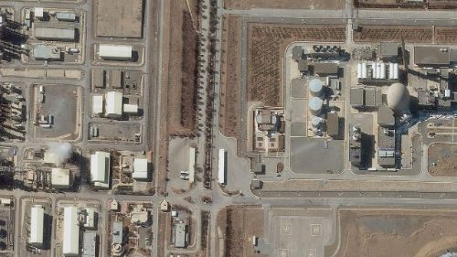
13/06/2025 Israel ataca Irán, sitios nucleares y altos mandos afectados
Israel lanzó en la noche ataques sin precedentes contra Irán, apuntando a su programa nuclear, científicos y altos mandos militares en un ataque que, según el primer ministro ...

Responsabilidad y razón
«La situación en Irán e Israel se ha deteriorado gravemente», afirma el Pontífice al término de los saludos en varios idiomas tras la catequesis, en una basílica de San Pedro abarrotada por unos 6 000 fieles. Sus ojos están fijos en la hoja blanca, pero es su corazón, angustiado por esta escalada, el que habla. El Papa pronuncia dos palabras muy precisas en su llamamiento: «Responsabilidad», hacia su propio pueblo y hacia el mundo, y «razón», para no ceder a la furia ciega. En un momento tan delicado, deseo renovar un llamamiento a la responsabilidad y a la razón.

Un mundo libre de la amenaza nuclear
El compromiso al que apela el Papa León es, en la estela de sus predecesores y de las posiciones expresadas muchas veces por la Santa Sede, el de «construir un mundo más seguro y libre de la amenaza nuclear». Esto, dice, «debe perseguirse mediante el encuentro respetuoso y el diálogo sincero para construir una paz duradera, fundada en la justicia, la fraternidad y el bien común».

De ahí la invitación del Obispo de Roma -que en su catequesis instó a "construir puentes donde hoy hay muros"- se dirige a "todos los países" del mundo para que se unan no en alianzas y facciones, sino para apoyar la "causa de la paz". La que parece cada vez más un espejismo, en esta era de la tercera guerra mundial «en pedazos».

